1. 编译器的结构
分析部分和综合部分
分析：前端
综合：后端
编译的步骤
整体编译流程：
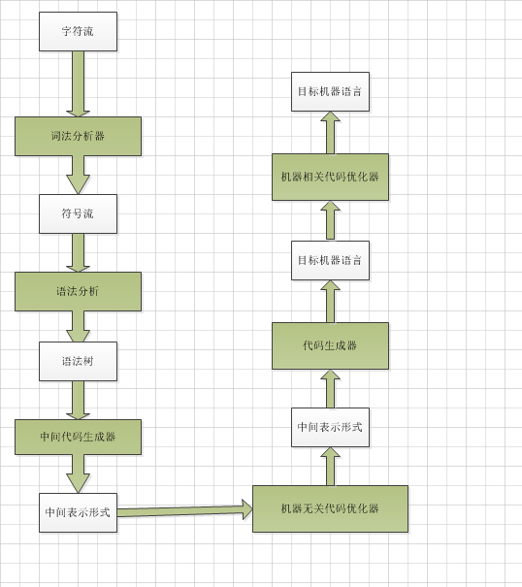

词法分析
词法分析器读入源码生成有意义的词素。
每个词素有词法单元作为输出<token-name, attribute-value>
如： position = initial + rate * 60会被分析成:<id, 1><=><id,2><+><id,3><*><60>

